**Tematyka kompleksowa: luty 2025r.**

**1. Bohaterowie bajek...**

* poznają charakterystycznych bohaterów bajkowych
* oceniają postępowanie wybranych bohaterów
* wiedzą, których powinno się naśladować i dlaczego.

**2. Jak dobrze mieć przyjaciela!**

* rozumieją ile radości sprawia „zrobienienie” czegoś dobrego dla innych
* przygotują walentynkowe laurki
* rozumieją co oznacza słowo „komplement”

**3. Czyste powietrze wokół nas! -** realizacja programu edukacyjno-profilaktycznego

**2. Baloniki, maski, serpentyny…- czyli robimy bal!**

* poznają różne zwyczaje karnawałowe
* będą wykonywać maski na bal karnawałowy
* będą wspólnie bawić się na balu karnawałowym

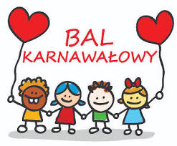

Plan opracowała:

*mgr Jadwiga Daniek – Salawa*